МУНИЦИПАЛЬНОЕ БЮДЖЕТНОЕ
ОБЩЕОБРАЗОВАТЕЛЬНОЕ УЧРЕЖДЕНИЕ
ОРЛОВСКАЯ СРЕДНЯЯ ОБЩЕОБРАЗОВАТЕЛЬНАЯ ШКОЛА № 1

ПАСПОРТ ДОСТУПНОСТИ
объекта социальной инфраструктуры (ОСИ)

УТВЕРЖДАЮ
Начальник УСЗН Орловского района
____________________Ковалева Н.С.
«01» сентября 2016 года

АКТ ОБСЛЕДОВАНИЯ
объекта социальной инфраструктуры
К ПАСПОРТУ ДОСТУПНОСТИ ОСИ
№ 1

Ростовская область  Орловский район  Наименование территориального  образования субъекта РФ | «01» сентября 2016 года

1. Общие сведения об объекте

1.1. Наименование (вид) объекта: муниципальное бюджетное общеобразовательное учреждение Орловская средняя общеобразовательная школа № 1.
1.2. Адрес объекта: 347510, Российская Федерация, Ростовская область, Орловский район, посёлок Орловский, улица Пионерская, 77.
1.3. Сведения о размещении объекта:
- отдельно стоящее здание _3 этажа, 2614,8 кв.м ____
- часть здания на 2 этажа , 2303,4 кв.м
- наличие прилегающего земельного участка (да, нет); 16025 кв.м; площадь двора – 1, 2722 га
1.4. Год постройки здания: 1971, последнего капитального ремонта: 2005 (частичный).
1.5. Дата предстоящих плановых ремонтных работ: текущего-2017, капитального - не планируется.
1.6. Название организации (учреждения), (полное юридическое наименование – согласно Уставу, краткое наименование): муниципальное бюджетное общеобразовательное учреждение Орловская средняя общеобразовательная школа № 1 (МБОУ ОСОШ № 1).
1.7. Юридический адрес организации (учреждения): 347510, Российская Федерация, Ростовская область, Орловский район, посёлок Орловский, улица Пионерская, 77.

2. Характеристика деятельности организации на объекте
Дополнительная информация: образовательные услуги.

3. Состояние доступности объекта
3.1 Путь следования к объекту пассажирским транспортом
(описать маршрут движения с использованием пассажирского транспорта): поселковый автотранспорт до остановки «Магазин «Смак» по пер. Почтовому, далее 100 м до здания школы по пешеходной дорожке; поселковый автотранспорт до остановки «Библиотека», далее 150 м до здания школы через проезжую часть дороги по пешеходному переходу
наличие адаптированного пассажирского транспорта к объекту: нет

3.2 Путь к объекту от ближайшей остановки пассажирского транспорта:
3.2.1 расстояние до объекта от остановки транспорта: 100 м.
3.2.2 время движения (пешком): _3_ мин.
3.2.3 наличие выделенного от проезжей части пешеходного пути (да, нет): да.
3.2.4 Перекрестки: регулируемые, со звуковой сигнализацией, таймером.
3.2.5 Информация на пути следования к объекту: (акустическая, тактильная, визуальная), акустическая, визуальная.
3.2.6 Перепады высоты на пути (есть, нет): нет
Их обустройство для инвалидов на коляске (да, нет): нет
3.3 Организация доступности объекта для инвалидов – форма обслуживания

№№  п/п | Категория инвалидов  (вид нарушения) | Вариант организации доступности объекта  (формы обслуживания)*
1. | Все категории инвалидов и МГН
 | в том числе инвалиды:
2 | передвигающиеся на креслах-колясках | ДУ
3 | с нарушениями опорно-двигательного аппарата | ДУ
4 | с нарушениями зрения | ДУ
5 | с нарушениями слуха | ДУ
6 | с нарушениями умственного развития | ДУ
* - - указывается один из вариантов: «А» (доступность всех зон и помещений - универсальная), «Б» (доступны специально выделенные участки и помещения), «ДУ» (доступность условная: дополнительная помощь сотрудника, услуги на дому, дистанционно), «ВНД» (не организована доступность)

3.4 Состояние доступности основных структурно-функциональных зон

№№  п/п | Основные структурно-функциональные зоны | Состояние доступности,  в том числе для основных категорий инвалидов** | Приложение
№№  п/п | Основные структурно-функциональные зоны |  | № на плане | № фото
1 | Территория, прилегающая к зданию (участок) | ДУ |  | 1А, 1Б, 1В, 1Г
2 | Вход (входы) в здание | ДУ |  | 2А, 2Б, 2В, 2Г
3 | Путь (пути) движения внутри здания (в т.ч. пути эвакуации) | ДУ |  | 3А, 3Б, 3В, 3Г
4 | Зона целевого назначения здания (целевого посещения объекта) | ДУ |  | 4А, 4Б
5 | Санитарно-гигиенические помещения | ДУ |  | 5А, 5Б
6 | Система информации и связи (на всех зонах) | ДУ |  | 6А, 6Б
7 | Пути движения к объекту (от остановки транспорта) | ДУ |  | 7А, 7Б

** Указывается: ДП-В - доступно полностью всем; ДП-И (К, О, С, Г, У) – доступно полностью избирательно (указать категории инвалидов); ДЧ-В - доступно частично всем; ДЧ-И (К, О, С, Г, У) – доступно частично избирательно (указать категории инвалидов); ДУ - доступно условно, ВНД - недоступно

3.5. ИТОГОВОЕ ЗАКЛЮЧЕНИЕ о состоянии доступности ОСИ: ДУ

4. Управленческое решение (проект)

4.1. Рекомендации по адаптации основных структурных элементов объекта:

№№  п \п | Основные структурно-функциональные зоны объекта | Рекомендации по адаптации объекта (вид работы)*
1 | Территория, прилегающая к зданию (участок) | Ремонт текущий
2 | Вход (входы) в здание | Не нуждается
3 | Путь (пути) движения внутри здания (в т.ч. пути эвакуации) | Технические решения невозможны – организация альтернативной формы обучения
4 | Зона целевого назначения здания (целевого посещения объекта) | Технические решения невозможны – организация альтернативной формы обучения
5 | Санитарно-гигиенические помещения | Технические решения невозможны – организация альтернативной формы обучения
6 | Система информации на объекте (на всех зонах) | Ремонт текущий
7 | Пути движения к объекту (от остановки транспорта) | Ремонт текущий
8. | Все зоны и участки | Ремонт текущий
*- указывается один из вариантов (видов работ): не нуждается; ремонт (текущий, капитальный); индивидуальное решение с ТСР; технические решения невозможны – организация альтернативной формы обслуживания

4.2. Период проведения работ: по мере выделения денежных средств, в рамках исполнения акта обследования № 1 от 01.09.2016 года
(указывается наименование документа: программы, плана)

4.3 Ожидаемый результат (по состоянию доступности) после выполнения работ по адаптации: доступно, частично всем (ДЧ-В).
Оценка результата исполнения программы, плана (по состоянию доступности) ДП-И, доступно условно всем группам МГН, кроме инвалидов по зрению и на кресло-колясках.

4.4. Для принятия решения требуется, не требуется (нужное подчеркнуть):
4.4.1. Согласование на Комиссии (наименование Комиссии по координации деятельности в сфере обеспечения доступной среды жизнедеятельности для инвалидов и других МГН): требуется.
4.4.2. Согласование работ с надзорными органами (в сфере проектирования и строительства, архитектуры, охраны памятников, другое): требуется.
4.4.3. Техническая экспертиза; разработка проектно-сметной документации: требуется.
4.4.4. Согласование с вышестоящей организацией (собственником объекта): требуется.
4.4.5. Согласование с общественными организациями инвалидов: требуется.
4.4.6. Другое

4.5. Имеется заключение уполномоченной организации о состоянии доступности объекта (наименование документа и выдавшей его организации, дата), прилагается: нет

4.6. Информация может быть размещена (обновлена) на Карте доступности субъекта РФ
___________________________________________-_________________________________
(наименование сайта, портала)

5. Особые отметки

ПРИЛОЖЕНИЯ:

Результаты обследования:
1. Территории, прилегающей к объекту на ____2_____ л.
2. Входа (входов) в здание на ____2_____ л.
3. Путей движения в здании на ____2_____ л.
4. Зоны целевого назначения объекта на ____4_____ л.
5. Санитарно-гигиенических помещений на ____2_____ л.
6. Системы информации (и связи) на объекте на ____2_____ л.

Результаты фотофиксации на объекте: есть на _____7_____ л.
Поэтажные планы, паспорт БТИ: есть на ___32_____ л.
Другое (в том числе дополнительная информация о путях движения к объекту) ___-_____

Руководитель
рабочей группы
заместитель директора Шлякова О.В. ________________
(Должность, Ф.И.О.) (Подпись)

Члены рабочей группы:

заместитель директора
по административно-хозяйственной работе Брайцара Н.Н. ______________
(Должность, Ф.И.О.) (Подпись)
заместитель директора
по воспитательной работе Голубова С.И. ______________
(Должность, Ф.И.О.) (Подпись)
В том числе:

представители общественных
организаций инвалидов
Председатель ОРО РОО «ВОИ» Новичев Н.Н. ______________
(Должность, Ф.И.О.) (Подпись)

___________________________________________________ ______________
(Должность, Ф.И.О.) (Подпись)

представители организации, расположенной на объекте
___________________________________________________ ______________
(Должность, Ф.И.О.) (Подпись)
___________________________________________________ ______________
(Должность, Ф.И.О.) (Подпись)

Управленческое решение согласовано «____» ____________ 20___ г. (протокол №_____)
Комиссией (название)._________________________________________________________________________________________________________________________________________________

УТВЕРЖДАЮ
Начальник УСЗН Орловского района
_____________ Ковалева Н.С.
«____» __________ 2016 года

ПАСПОРТ ДОСТУПНОСТИ
объекта социальной инфраструктуры (ОСИ)
№ ________________

1. Общие сведения об объекте

1.1. Наименование (вид) объекта: муниципальное бюджетное общеобразовательное учреждение Орловская средняя общеобразовательная школа № 1 .
1.2. Адрес объекта: 347510,Российская Федерация, Ростовская область, Орловский район, посёлок Орловский, улица Пионерская, 77.
1.3. Сведения о размещении объекта:
- отдельно стоящее здание _3 этажа, 2614,8 кв.м ____
- часть здания на 2 этажа , 2303,4 кв.м
- наличие прилегающего земельного участка (да, нет); 16025 кв.м; площадь двора – 1, 2722 га
1.4. Год постройки здания: 1971, последнего капитального ремонта – 2005 (частичный).
1.5. Дата предстоящих плановых ремонтных работ: текущего - 2017 , капитального не планируется.
сведения об организации, расположенной на объекте
1.6. Название организации (учреждения), (полное юридическое наименование – согласно Уставу, краткое наименование): муниципальное бюджетное общеобразовательное учреждение Орловская средняя общеобразовательная школа № 1 (МБОУ ОСОШ № 1)
1.7. Юридический адрес организации (учреждения): 347510, Российская Федерация, Ростовская область, Орловский район, посёлок Орловский, улица Пионерская, 77.
1.8. Основание для пользования объектом (оперативное управление, аренда, собственность): оперативное управление
1.9. Форма собственности (государственная, негосударственная): муниципальная
1.10. Территориальная принадлежность (федеральная, региональная, муниципальная): муниципальная
1.11. Вышестоящая организация (наименование): Управление образования Орловского района.
1.12. Адрес вышестоящей организации, другие координаты: 347510, Российская Федерация, Ростовская область, Орловский район, посёлок Орловский, улица Горького, 60

2. Характеристика деятельности организации на объекте
(по обслуживанию населения)
2.1 Сфера деятельности (здравоохранение, образование, социальная защита, физическая культура и спорт, культура, связь и информация, транспорт, жилой фонд, потребительский рынок и сфера услуг, другое): образование
2.2 Виды оказываемых услуг: образовательные услуги в сфере общего образования.
2.3 Форма оказания услуг (на объекте, с длительным пребыванием, в т.ч. проживанием, на дому, дистанционно): на объекте, в индивидуальном порядке – на дому.
2.4 Категории обслуживаемого населения по возрасту (дети, взрослые трудоспособного возраста, пожилые; все возрастные категории): дети
2.5 Категории обслуживаемых инвалидов: инвалиды с нарушениями опорно-двигательного аппарата, нарушениями зрения, нарушениями слуха, нарушениями умственного развития
2.6 Плановая мощность: проектная мощность основного здания – 640 человек, пристройки – 320 человек; пропускная способность – 613 учащихся, 71 работник, около 100 посетителей – в день всего около 784 человека.
2.7 Участие в исполнении ИПР инвалида, ребенка-инвалида (да, нет): нет

3. Состояние доступности объекта

3.1 Путь следования к объекту пассажирским транспортом
(описать маршрут движения с использованием пассажирского транспорта): поселковый автотранспорт до остановки «Магазин «Смак» по пер. Почтовому, далее 100 м до здания школы по пешеходной дорожке; поселковый автотранспорт до остановки «Библиотека», далее 150 м до здания школы через проезжую часть дороги по пешеходному переходу
наличие адаптированного пассажирского транспорта к объекту: нет

3.2 Путь к объекту от ближайшей остановки пассажирского транспорта:
3.2.1 расстояние до объекта от остановки транспорта: ______100____ м
3.2.2 время движения (пешком): _______3______ мин
3.2.3 наличие выделенного от проезжей части пешеходного пути (да, нет): да
3.2.4 Перекрестки: регулируемые, со звуковой сигнализацией, таймером;
3.2.5 Информация на пути следования к объекту: акустическая, визуальная;
3.2.6 Перепады высоты на пути: нет
Их обустройство для инвалидов на коляске: нет

3.3 Организация доступности объекта для инвалидов – форма обслуживания*

№№  п/п | Категория инвалидов  (вид нарушения) | Вариант организации доступности объекта  (формы обслуживания)*
1. | Все категории инвалидов и МГН
 | в том числе инвалиды:
2 | передвигающиеся на креслах-колясках | ДУ
3 | с нарушениями опорно-двигательного аппарата | ДУ
4 | с нарушениями зрения | ДУ
5 | с нарушениями слуха | ДУ
6 | с нарушениями умственного развития | ДУ
* - указывается один из вариантов: «А», «Б», «ДУ», «ВНД»

3.4 Состояние доступности основных структурно-функциональных зон

№№  п \п | Основные структурно-функциональные зоны | Состояние доступности, в том числе для основных категорий инвалидов**
1 | Территория, прилегающая к зданию (участок) | ДУ
2 | Вход (входы) в здание | ДУ
3 | Путь (пути) движения внутри здания (в т.ч. пути эвакуации) | ДУ
4 | Зона целевого назначения здания (целевого посещения объекта) | ДУ
5 | Санитарно-гигиенические помещения | ДУ
6 | Система информации и связи (на всех зонах) | ДУ
7 | Пути движения к объекту (от остановки транспорта) | ДУ
** Указывается: ДП-В - доступно полностью всем; ДП-И (К, О, С, Г, У) – доступно полностью избирательно (указать категории инвалидов); ДЧ-В - доступно частично всем; ДЧ-И (К, О, С, Г, У) – доступно частично избирательно (указать категории инвалидов); ДУ - доступно условно, ВНД – временно недоступно
3.5. ИТОГОВОЕ ЗАКЛЮЧЕНИЕ о состоянии доступности ОСИ: ДУ
4. Управленческое решение (проект)

4.1. Рекомендации по адаптации основных структурных элементов объекта
№№  п \п | Основные структурно-функциональные зоны объекта | Рекомендации по адаптации объекта (вид работы)*
1 | Территория, прилегающая к зданию (участок) | Ремонт текущий
2 | Вход (входы) в здание | Не нуждается
3 | Путь (пути) движения внутри здания (в т.ч. пути эвакуации) | Технические решения невозможны – организация альтернативной формы обучения
4 | Зона целевого назначения здания (целевого посещения объекта) | Технические решения невозможны – организация альтернативной формы обучения
5 | Санитарно-гигиенические помещения | Технические решения невозможны – организация альтернативной формы обучения
6 | Система информации на объекте (на всех зонах) | Ремонт текущий
7 | Пути движения к объекту (от остановки транспорта) | Ремонт текущий
8 | Все зоны и участки | Ремонт текущий
*- указывается один из вариантов (видов работ): не нуждается; ремонт (текущий, капитальный); индивидуальное решение с ТСР; технические решения невозможны – организация альтернативной формы обслуживания

4.2. Период проведения работ: по мере выделения денежных средств, в рамках исполнения акта обследования от 01.09.2016
(указывается наименование документа: программы, плана)

4.3 Ожидаемый результат (по состоянию доступности) после выполнения работ по адаптации: ДЧ-В
Оценка результата исполнения программы, плана (по состоянию доступности) ДП-И, доступно условно всем группам МГН, кроме инвалидов по зрению и на кресло-колясках; организация альтернативной формы обучения на дому (для инвалидов, не имеющих возможности передвигаться и инвалидов, передвигающих на кресло-калясках, а также полных инвалидов по зрению).

4.4. Для принятия решения требуется, не требуется (нужное подчеркнуть): требуется согласование

Имеется заключение уполномоченной организации о состоянии доступности объекта (наименование документа и выдавшей его организации, дата), прилагается: нет

4.5. Информация размещена (обновлена) на Карте доступности субъекта РФ дата
________________________________________-_____________________________________
(наименование сайта, портала)

5. Особые отметки

Паспорт сформирован на основании:

1. Анкеты (информации об объекте) от «01» сентября 2016 года

2. Акта обследования объекта: № 1 от «01» сентября 2016 года

3. Решения Комиссии __________________________ от «____» ____________ 20____ г.
УТВЕРЖДАЮ
Директор МБОУ ОСОШ № 1
____________ Л.Ф.Бабкина
«01» сентября 2016 года

АНКЕТА
(информация об объекте социальной инфраструктуры)
К ПАСПОРТУ ДОСТУПНОСТИ ОСИ
№ ________________
1. Общие сведения об объекте

1.1. Наименование (вид) объекта: муниципальное бюджетное общеобразовательное учреждение Орловская средняя общеобразовательная школа № 1,
1.2. Адрес объекта: 347510, Российская Федерация, Ростовская область, Орловский район, посёлок Орловский, улица Пионерская, 77.
1.3. Сведения о размещении объекта:
- отдельно стоящее здание _3 этажа, 2614,8 кв.м ____
- часть здания на 2 этажа , 2303,4 кв.м
- наличие прилегающего земельного участка (да, нет); 16025 кв.м; площадь двора – 1, 2722 га
1.4. Год постройки здания: ___1971___, последнего капитального ремонта – 2005 (частичный)
1.5. Дата предстоящих плановых ремонтных работ: текущего 2017 , капитального не планируется
сведения об организации, расположенной на объекте
1.6. Название организации (учреждения), (полное юридическое наименование – согласно Уставу, краткое наименование): муниципальное бюджетное общеобразовательное учреждение Орловская средняя общеобразовательная школа № 1, (МБОУ ОСОШ № 1)
1.7. Юридический адрес организации (учреждения): 347510, Российская Федерация, Ростовская область, Орловский район, посёлок Орловский, улица Пионерская, 77.
1.8. Основание для пользования объектом (оперативное управление, аренда, собственность): оперативное управление.
1.9. Форма собственности (государственная, негосударственная): муниципальная
1.10. Территориальная принадлежность (федеральная, региональная, муниципальная) муниципальная.
1.11. Вышестоящая организация (наименование):Управление образования Орловского района.
1.12. Адрес вышестоящей организации, другие координаты: 347510, Российская Федерация, Ростовская область, Орловский район, посёлок Орловский, улица Горького, 60.

2. Характеристика деятельности организации на объекте

2.1 Сфера деятельности (здравоохранение, образование, социальная защита, физическая культура и спорт, культура, связь и информация, транспорт, жилой фонд, потребительский рынок и сфера услуг, другое): образование
2.2 Виды оказываемых услуг: образовательные услуги в сфере общего образования
2.3 Форма оказания услуг: (на объекте, с длительным пребыванием, в т.ч. проживанием, на дому, дистанционно) – на объекте, в индивидуальном порядке – на дому.
2.4 Категории обслуживаемого населения по возрасту: (дети, взрослые трудоспособного возраста, пожилые; все возрастные категории): дети
2.5 Категории обслуживаемых инвалидов: инвалиды с нарушениями опорно-двигательного аппарата, нарушениями зрения, нарушениями слуха, нарушениями умственного развития
2.6 Плановая мощность: проектная мощность основного здания – 640 человек, пристройки – 320 человек; пропускная способность – 613 учащихся, 71 работник, около 100 посетителей – в день всего около 784 человека.
2.7 Участие в исполнении ИПР инвалида, ребенка-инвалида (да, нет): нет

3. Состояние доступности объекта

3.1 Путь следования к объекту пассажирским транспортом
(описать маршрут движения с использованием пассажирского транспорта) поселковый автотранспорт до остановки «Магазин «Смак» по пер. Почтовому, далее 100 м до здания школы по пешеходной дорожке; поселковый автотранспорт до остановки «Библиотека», далее 150 м до здания школы через проезжую часть дороги по пешеходному переходу
наличие адаптированного пассажирского транспорта к объекту: нет

3.2 Путь к объекту от ближайшей остановки пассажирского транспорта:
3.2.1 расстояние до объекта от остановки транспорта: ______100____ м
3.2.2 время движения (пешком): _______3______ мин
3.2.3 наличие выделенного от проезжей части пешеходного пути: да.
3.2.4 Перекрестки: регулируемые, со звуковой сигнализацией, таймером.
3.2.5 Информация на пути следования к объекту: акустическая, визуальная.
3.2.6 Перепады высоты на пути: нет
Их обустройство для инвалидов на коляске: нет

3.3 Вариант организации доступности ОСИ (формы обслуживания)* с учетом СП 35-101-2001
№№  п/п | Категория инвалидов  (вид нарушения) | Вариант организации доступности объекта
1. | Все категории инвалидов и МГН
 | в том числе инвалиды:
2 | передвигающиеся на креслах-колясках | ДУ
3 | с нарушениями опорно-двигательного аппарата | ДУ
4 | с нарушениями зрения | ДУ
5 | с нарушениями слуха | ДУ
6 | с нарушениями умственного развития | ДУ
* - указывается один из вариантов: «А», «Б», «ДУ», «ВНД»

4. Управленческое решение (предложения по адаптации основных структурных элементов объекта)

№ п \п | Основные структурно-функциональные зоны объекта | Рекомендации по адаптации объекта (вид работы)*
1 | Территория, прилегающая к зданию (участок) | Ремонт текущий
2 | Вход (входы) в здание | Не нуждается
3 | Путь (пути) движения внутри здания (в т.ч. пути эвакуации) | Технические решения невозможны – организация альтернативной формы обучения
4 | Зона целевого назначения (целевого посещения объекта) | Технические решения невозможны – организация альтернативной формы обучения
5 | Санитарно-гигиенические помещения | Технические решения невозможны – организация альтернативной формы обучения
6 | Система информации на объекте (на всех зонах) | Ремонт текущий
7 | Пути движения к объекту (от остановки транспорта) | Ремонт текущий
8. | Все зоны и участки | Ремонт текущий
*- указывается один из вариантов (видов работ): не нуждается; ремонт (текущий, капитальный); индивидуальное решение с ТСР; технические решения невозможны – организация альтернативной формы обслуживания
Размещение информации на Карте доступности субъекта РФ согласовано ____________________________________________________________________________________
(подпись, Ф.И.О., должность; координаты для связи уполномоченного представителя объекта)

Приложение 1
к Акту обследования ОСИ к паспорту доступности ОСИ № 1 от «01» сентября 2016 года

I Результаты обследования:
1. Территории, прилегающей к зданию (участка)

муниципальное бюджетное общеобразовательное учреждение Орловская средняя общеобразовательная школа № 1 (МБОУ ОСОШ № 1),
347510, Российская Федерация, Ростовская область, Орловский район, посёлок Орловский, улица Пионерская, 77._
Наименование объекта, адрес

№ п/п | Наименование функционально-планировочного элемента | Наличие элемента |  |  | Выявленные нарушения  и замечания |  | Работы по адаптации объектов
№ п/п | Наименование функционально-планировочного элемента | есть/ нет | № на  плане | № фото | Содержание | Значимо для инвалида (катего-рия) | Содержание | Виды работ
1.1 | Вход (входы) на территорию | есть | - | 2А,2Б, | К зданию примыкает пешеходная дорожка и небольшая площадь перед центральным входом | ДУ | - | Текущий ремонт
1.2 | Путь (пути) движения на территории | есть | - | 1А,1Б,1В, 1Г | Пешеходные пути движения асфальт | ДУ | Возможно нанесение тактильной рельефной разметки непосредственно у здания при условии ремонта и выравнивания асфальтового покрытия на территории | Текущий ремонт
1.3 | Лестница (наружная) | нет | - | - | - | - | - | -
1.4 | Пандус (наружный) | есть | - | 2Б | - | - | - | -
1.5 | Автостоянка и парковка | есть | - | 7 А | не адаптирована | ДУ | Дорожной службе установить знак | -
 | ОБЩИЕ требования к зоне | есть | - |  | Не адаптировано для всех групп | ДУ | Обеспечить доступность всех групп МГН | Текущий ремонт

II Заключение по зоне:

Наименование  структурно-функциональной зоны | Состояние доступности*  (к пункту 3.4 Акта обследования ОСИ) | Приложение |  | Рекомендации  по адаптации  (вид работы)**  к пункту 4.1 Акта обследования ОСИ
Наименование  структурно-функциональной зоны | Состояние доступности*  (к пункту 3.4 Акта обследования ОСИ) | № на плане | № фото
Территория прилегающая к зданию | ДУ | - | 1А, 1Б, 1В, 1Г | Текущий ремонт

* указывается: ДП-В - доступно полностью всем; ДП-И (К, О, С, Г, У) – доступно полностью избирательно (указать категории инвалидов); ДЧ-В - доступно частично всем; ДЧ-И (К, О, С, Г, У) – доступно частично избирательно (указать категории инвалидов); ДУ - доступно условно, ВНД - недоступно
**указывается один из вариантов: не нуждается; ремонт (текущий, капитальный); индивидуальное решение с ТСР; технические решения невозможны – организация альтернативной формы обслуживания

Комментарий к заключению: провести работы по доступности территории, прилегающей к зданию МБОУ ОСОШ №1 для маломобильных групп населения

Приложение 2
к Акту обследования ОСИ к паспорту доступности ОСИ № 1 от «01» сентября 2016 года

I Результаты обследования:
2. Входа (входов) в здание

муниципальное бюджетное общеобразовательное учреждение Орловская средняя общеобразовательная школа № 1 (МБОУ ОСОШ № 1),
347510,Российская Федерация, Ростовская область, Орловский район, посёлок Орловский, улица Пионерская, 77._
Наименование объекта, адрес

№ п/п | Наименование функционально-планировочного элемента | Наличие элемента |  |  | Выявленные нарушения  и замечания |  | Работы по адаптации объектов
№ п/п | Наименование функционально-планировочного элемента | есть/ нет | № на  плане | № фото | Содержание | Значимо для инвалида (категория) | Содержание | Виды работ
2.1 | Лестница (наружная) | нет | - | - | - | - | - | -
2.2 | Пандус (наружный) | есть | - | 2Б | Адаптирован  ширина пандуса – 0,9 м  угол уклона – 12 ⁰  Поручни отсутствуют | ДУ | Технические решения возможны | -
2.3 | Входная площадка (перед дверью) | есть | - | 2 А, 2 Б | Адаптирован  покрытие – плитка  ширина – 3 м | ДУ | - | -
2.4 | Дверь (входная) | есть | - | 2А | Двухстворчатая адаптирована  ширина – 1,35 м | ДУ | - | -
2.5 | Тамбур | есть | - | 2 В | Адаптирован  размер тамбура:  ширина - 3 м  длина - 8 м | ДУ | - | -
 | ОБЩИЕ требования к зоне | есть | - |  | Не адаптировано для всех групп МГН | ДУ | Обеспечить доступность всех групп | Ремонт текущий

II Заключение по зоне:

Наименование  структурно-функциональной зоны | Состояние доступности*  (к пункту 3.4 Акта обследования ОСИ) | Приложение |  | Рекомендации  по адаптации  (вид работы)**  к пункту 4.1 Акта обследования ОСИ
Наименование  структурно-функциональной зоны | Состояние доступности*  (к пункту 3.4 Акта обследования ОСИ) | № на плане | № фото
Входная площадка (перед дверью) | ДУ | - | 2А  2Б | Адаптирована | ДЧ-В | Адаптировать площадку перед дверью путем нанесения протовоскользящего покрытия | Ремонт текущий
Пандус (наружный) | ДУ | - | 2Б | Адаптирована
Дверь (входная) | ДУ | - | 2А | Адаптирована

* указывается: ДП-В - доступно полностью всем; ДП-И (К, О, С, Г, У) – доступно полностью избирательно (указать категории инвалидов); ДЧ-В - доступно частично всем; ДЧ-И (К, О, С, Г, У) – доступно частично избирательно (указать категории инвалидов); ДУ - доступно условно, ВНД - недоступно
**указывается один из вариантов: не нуждается; ремонт (текущий, капитальный); индивидуальное решение с ТСР; технические решения невозможны – организация альтернативной формы обслуживания

Комментарий к заключению: входы в здание МБОУ ОСОШ № 1 адаптированы
Приложение 3
к Акту обследования ОСИ к паспорту доступности ОСИ № 1 от «01» сентября 2016 года

I Результаты обследования:
3. Пути (путей) движения внутри здания (в т.ч. путей эвакуации)
муниципальное бюджетное общеобразовательное учреждение Орловская средняя общеобразовательная школа № 1 (МБОУ ОСОШ № 1),
347510, Российская Федерация, Ростовская область, Орловский район, посёлок Орловский, улица Пионерская, 77._

Наименование объекта, адрес

№ п/п | Наименование функционально-планировочного элемента | Наличие элемента |  |  | Выявленные нарушения  и замечания |  | Работы по адаптации объектов
№ п/п | Наименование функционально-планировочного элемента | есть/ нет | № на  плане | № фото | Содержание | Значимо для инвалида (категория) | Содержание | Виды работ
3.1 | Коридор (вестибюль, зона ожидания, галерея, балкон) | есть |  | 3А,  3В | Зона ожидания адаптирована для всех групп | ДУ | - | -
3.2 | Лестница (внутри здания) | есть |  | 3Г | Не адаптирована |  | Технические решения не возможны | -
3.3 | Пандус (внутри здания) | нет | - | - | - | - | - | -
3.4 | Лифт пассажирский (или подъемник) | нет | - | - | - | - | - | -
3.5 | Двери | есть |  | 4А,  6Б,  6А | Адаптированы  размер дверного проема – 1,2 м | ДУ | - | -
3.6 | Пути эвакуации (в т.ч. зоны безопасности) | есть | - | 8А,  8Б | Не адаптированы | ДУ | Технические решения не возможны | -
 | ОБЩИЕ требования к зоне | есть | - |  | Не адаптировано для всех групп МГН | ДУ | Обеспечить доступность всех групп МГН | -

II Заключение по зоне:

Наименование  структурно-функциональной зоны | Состояние доступности*  (к пункту 3.4 Акта обследования ОСИ) | Приложение |  | Рекомендации  по адаптации  (вид работы)**  к пункту 4.1 Акта обследования ОСИ
Наименование  структурно-функциональной зоны | Состояние доступности*  (к пункту 3.4 Акта обследования ОСИ) | № на плане | № фото
Лестница (внутри здания) | ДУ | - | 3Г | Технические решения невозможны – организация альтернативной формы обслуживания (обучение в кабинетах, расположенных на первом этаже здания или обучение на дому)

* указывается: ДП-В - доступно полностью всем; ДП-И (К, О, С, Г, У) – доступно полностью избирательно (указать категории инвалидов); ДЧ-В - доступно частично всем; ДЧ-И (К, О, С, Г, У) – доступно частично избирательно (указать категории инвалидов); ДУ - доступно условно, ВНД - недоступно
**указывается один из вариантов: не нуждается; ремонт (текущий, капитальный); индивидуальное решение с ТСР; технические решения невозможны – организация альтернативной формы обслуживания

Комментарий к заключению: провести работы по организация альтернативной формы обслуживания (обучению в кабинетах, расположенных на первом этаже здания или обучение на дому)
Приложение 4 (I)
к Акту обследования ОСИ к паспорту доступности ОСИ № 1 от «01» сентября 2016 года

I Результаты обследования:
4. Зоны целевого назначения здания (целевого посещения объекта)
Вариант I – зона обслуживания инвалидов
муниципальное бюджетное общеобразовательное учреждение Орловская средняя общеобразовательная школа № 1 (МБОУ ОСОШ № 1),
347510,Российская Федерация, Ростовская область, Орловский район, посёлок Орловский, улица Пионерская, 77._

№ п/п | Наименование функционально-планировочного элемента | Наличие элемента |  |  | Выявленные нарушения  и замечания |  | Работы по адаптации объектов
№ п/п | Наименование функционально-планировочного элемента | есть/ нет | № на  плане | № фото | Содержание | Значимо для инвалида (катего-рия) | Содержание | Виды работ
4.1 | Кабинетная форма обслуживания | есть | - | 4Б | Адаптирована для всех групп МГН, кроме инвалидов на кресло – коляске, полных инвалидов по зрению | ДУ | Организация альтернативной формы обслуживания (обучение в кабинетах, расположенных на первом этаже здания или обучение на дому) | -
4.2 | Зальная форма обслуживания | есть | - | 4В, 4Г | Адаптирована для всех групп МГН, кроме инвалидов на кресло – коляске, полных инвалидов по зрению | ДУ | - | -
4.3 | Прилавочная форма обслуживания | нет | - | - | - | - | - | -
4.4 | Форма обслуживания с перемещением по маршруту | нет | - | - | - | - | - | -
4.5 | Кабинет индивидуального обслуживания | нет | - | - | - | - | - | -
 | ОБЩИЕ требования к зоне | есть | - | - | Не адаптированы для инвалидов на кресло-колясках и полных инвалидов по зрению | ДУ | Организация альтернативной формы обслуживания (обучение в кабинетах, расположенных на первом этаже здания или обучение на дому)

II Заключение по зоне:

Наименование  структурно-функциональной зоны | Состояние доступности*  (к пункту 3.4 Акта обследования ОСИ) | Приложение |  | Рекомендации  по адаптации  (вид работы)**  к пункту 4.1 Акта обследования ОСИ
Наименование  структурно-функциональной зоны | Состояние доступности*  (к пункту 3.4 Акта обследования ОСИ) | № на плане | № фото
Кабинетная форма обслуживания | ДУ | - | 4Б | Технические решения не возможны, организация альтернативной формы обслуживания (обучению в кабинетах, расположенных на первом этаже здания или обучение на дому). | -

* указывается: ДП-В - доступно полностью всем; ДП-И (К, О, С, Г, У) – доступно полностью избирательно (указать категории инвалидов); ДЧ-В - доступно частично всем; ДЧ-И (К, О, С, Г, У) – доступно частично избирательно (указать категории инвалидов); ДУ - доступно условно, ВНД - недоступно
**указывается один из вариантов: не нуждается; ремонт (текущий, капитальный); индивидуальное решение с ТСР; технические решения невозможны – организация альтернативной формы обслуживания

Комментарий к заключению: альтернативные формы обслуживания (обучению в кабинетах, расположенных на первом этаже здания или обучение на дому)
Приложение 4 (II)
к Акту обследования ОСИ к паспорту доступности ОСИ № 1 от «01» сентября 2016 года

I Результаты обследования:
4. Зоны целевого назначения здания (целевого посещения объекта)
Вариант II – места приложения труда

Наименование функционально-планировочного элемента | Наличие элемента |  |  | Выявленные нарушения  и замечания |  | Работы по адаптации объектов
Наименование функционально-планировочного элемента | есть/ нет | № на  плане | № фото | Содержание | Значимо для инвалида (категория) | Содержание | Виды работ
Место приложения труда | нет | - | - | - | - | - | -

II Заключение по зоне:

Наименование  структурно-функциональной зоны | Состояние доступности*  (к пункту 3.4 Акта обследования ОСИ) | Приложение |  | Рекомендации  по адаптации  (вид работы)**  к пункту 4.1 Акта обследования ОСИ
Наименование  структурно-функциональной зоны | Состояние доступности*  (к пункту 3.4 Акта обследования ОСИ) | № на плане | № фото
- | - | - | - | - | -

* указывается: ДП-В - доступно полностью всем; ДП-И (К, О, С, Г, У) – доступно полностью избирательно (указать категории инвалидов); ДЧ-В - доступно частично всем; ДЧ-И (К, О, С, Г, У) – доступно частично избирательно (указать категории инвалидов); ДУ - доступно условно, ВНД - недоступно
**указывается один из вариантов: не нуждается; ремонт (текущий, капитальный); индивидуальное решение с ТСР; технические решения невозможны – организация альтернативной формы обслуживания

Комментарий к заключению:___________________________________________________________________________________________________________
Приложение 4(III)
к Акту обследования ОСИ к паспорту доступности ОСИ № 1 от «01» сентября 2016 года

I Результаты обследования:

4. Зоны целевого назначения здания (целевого посещения объекта)
Вариант III – жилые помещения

Наименование функционально-планировочного элемента | Наличие элемента |  |  | Выявленные нарушения  и замечания |  | Работы по адаптации объектов
Наименование функционально-планировочного элемента | есть/ нет | № на  плане | № фото | Содержание | Значимо для инвалида (катего-рия) | Содержание | Виды работ
Жилые помещения | нет | - | - | - | - | - | -

II Заключение по зоне:

Наименование  структурно-функциональной зоны | Состояние доступности*  (к пункту 3.4 Акта обследования ОСИ) | Приложение |  | Рекомендации  по адаптации  (вид работы)**  к пункту 4.1 Акта обследования ОСИ
Наименование  структурно-функциональной зоны | Состояние доступности*  (к пункту 3.4 Акта обследования ОСИ) | № на плане | № фото
- | - | - | - | - | -
* указывается: ДП-В - доступно полностью всем; ДП-И (К, О, С, Г, У) – доступно полностью избирательно (указать категории инвалидов); ДЧ-В - доступно частично всем; ДЧ-И (К, О, С, Г, У) – доступно частично избирательно (указать категории инвалидов); ДУ - доступно условно, ВНД - недоступно
**указывается один из вариантов: не нуждается; ремонт (текущий, капитальный); индивидуальное решение с ТСР; технические решения невозможны – организация альтернативной формы обслуживания

Комментарий к заключению:___________________________________________________________________________________________________________
Приложение 5
к Акту обследования ОСИ к паспорту доступности ОСИ № 1 от «01» сентября 2016 года

I Результаты обследования:
5. Санитарно-гигиенических помещений
муниципальное бюджетное общеобразовательное учреждение Орловская средняя общеобразовательная школа № 1 (МБОУ ОСОШ № 1),
347510,Российская Федерация, Ростовская область, Орловский район, посёлок Орловский, улица Пионерская, 77._

Наименование объекта, адрес

№ п/п | Наименование функционально-планировочного элемента | Наличие элемента |  |  | Выявленные нарушения  и замечания |  | Работы по адаптации объектов
№ п/п | Наименование функционально-планировочного элемента | есть/ нет | № на  плане | № фото | Содержание | Значимо для инвалида (катего-рия) | Содержание | Виды работ
5.1 | Туалетная комната | есть | - | 5А, 5Б, 5В | Не адаптированы для МГН | ДУ | Технические решения невозможны
5.2 | Душевая/ ванная комната | нет | - | - | - | - | - | -
5.3 | Бытовая комната (гардеробная) | нет | - | - | - | - | - | -
 | ОБЩИЕ требования к зоне | нет | - | 5А, 5Б | Не адаптированы для МГН | ДУ | Технические решения невозможны

II Заключение по зоне:

Наименование  структурно-функциональной зоны | Состояние доступности*  (к пункту 3.4 Акта обследования ОСИ) | Приложение |  | Рекомендации  по адаптации  (вид работы)**  к пункту 4.1 Акта обследования ОСИ
Наименование  структурно-функциональной зоны | Состояние доступности*  (к пункту 3.4 Акта обследования ОСИ) | № на плане | № фото
- | - | - | 5А, 5Б | Технические решения невозможны | -

* указывается: ДП-В - доступно полностью всем; ДП-И (К, О, С, Г, У) – доступно полностью избирательно (указать категории инвалидов); ДЧ-В - доступно частично всем; ДЧ-И (К, О, С, Г, У) – доступно частично избирательно (указать категории инвалидов); ДУ - доступно условно, ВНД - недоступно
**указывается один из вариантов: не нуждается; ремонт (текущий, капитальный); индивидуальное решение с ТСР; технические решения невозможны – организация альтернативной формы обслуживания

Комментарий к заключению: Технические решения невозможны – организация альтернативной формы обслуживания
-

Приложение 6
к Акту обследования ОСИ к паспорту доступности ОСИ № 1 от «01» сентября 2016 года

I Результаты обследования:
6. Системы информации на объекте

муниципальное бюджетное общеобразовательное учреждение Орловская средняя общеобразовательная школа № 1 (МБОУ ОСОШ № 1),
347510,Российская Федерация, Ростовская область, Орловский район, посёлок Орловский, улица Пионерская, 77._
Наименование объекта, адрес

№ п/п | Наименование функционально-планировочного элемента | Наличие элемента |  |  | Выявленные нарушения  и замечания |  | Работы по адаптации объектов
№ п/п | Наименование функционально-планировочного элемента | есть/ нет | № на  плане | № фото | Содержание | Значимо для инвалида (катего-рия) | Содержание | Виды работ
6.1 | Визуальные средства | есть | - | 3Б,  5А5Б | Не адаптированы для МГН | ДУ | Разместить визуальные средства значимые для инвалидов, в том числе по зрению | Ремонт текущий
6.2 | Акустические средства | есть | - | 6А6Б | Не адаптирован для МНГ | ДУ | Установить акустические средства значимые для инвалидов по зрению | Ремонт текущий
6.3 | Тактильные средства | нет | - | - | Не адаптирован | ДУ | Нанести тактильные средства значимые для инвалидов по зрению | Ремонт текущий
 | ОБЩИЕ требования к зоне | есть | - | - | Не адаптирован для всех групп МГН | ДУ | Обеспечить значимость для всех групп МГН | Ремонт текущий

II Заключение по зоне:

Наименование  структурно-функциональной зоны | Состояние доступности*  (к пункту 3.4 Акта обследования ОСИ) | Приложение |  | Рекомендации  по адаптации  (вид работы)**  к пункту 4.1 Акта обследования ОСИ
Наименование  структурно-функциональной зоны | Состояние доступности*  (к пункту 3.4 Акта обследования ОСИ) | № на плане | № фото
Визуальные средства  Акустические средства  Тактильные средства | ДУ  ДУ  Ду | -  -  - | 3Б,  5А, 5Б  6А, 6Б  - | Разместить визуальные средства значимые для инвалидов в то числе по зрению.  ГОСТ Р 52131-2003 Средства отображения информации знаковые для инвалидов.  Ремонт текущий.  Установить акустические средства значимые для инвалидов по зрению и слуху.  ГОСТ Р 51671-2000 Средства связи и информации технические общего пользования, доступные для инвалидов.  Ремонт текущий.  Нанести тактильные средства значимые для инвалидов в то числе по зрению.  ГОСТ Р 52875-2007 Указатели тактильные наземные для инвалидов по зрению.  Ремонт текущий.

* указывается: ДП-В - доступно полностью всем; ДП-И (К, О, С, Г, У) – доступно полностью избирательно (указать категории инвалидов); ДЧ-В - доступно частично всем; ДЧ-И (К, О, С, Г, У) – доступно частично избирательно (указать категории инвалидов); ДУ - доступно условно, ВНД - недоступно
**указывается один из вариантов: не нуждается; ремонт (текущий, капитальный); индивидуальное решение с ТСР; технические решения невозможны – организация альтернативной формы обслуживания

Комментарий к заключению. Выполнить в комплексе монтаж визуальных, тактильных и акустических средств, доступности зданий и сооружений для маломобильных групп населения

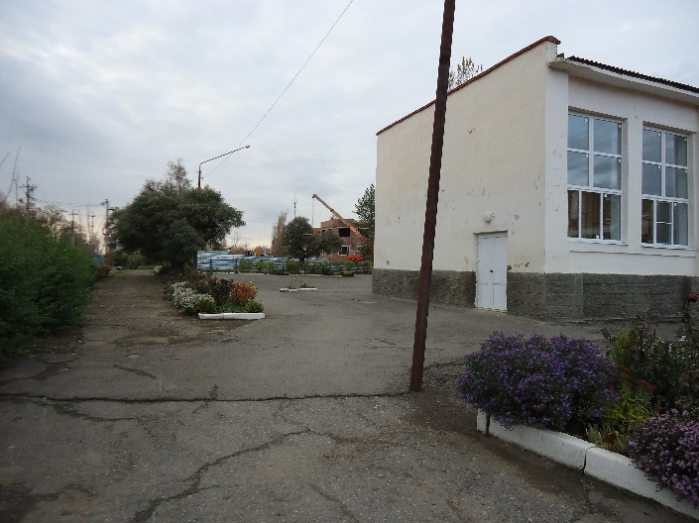
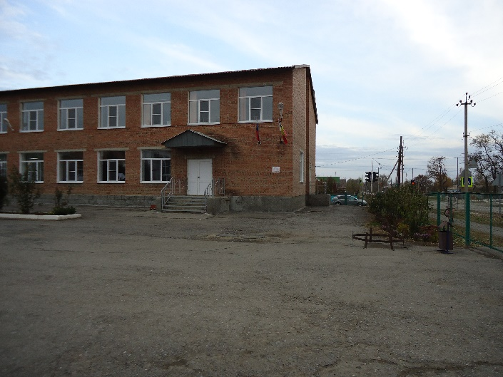

Фото 1 А Фото 1 Б
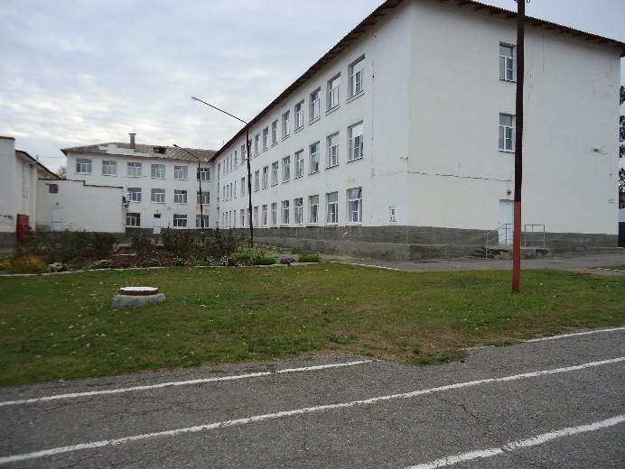
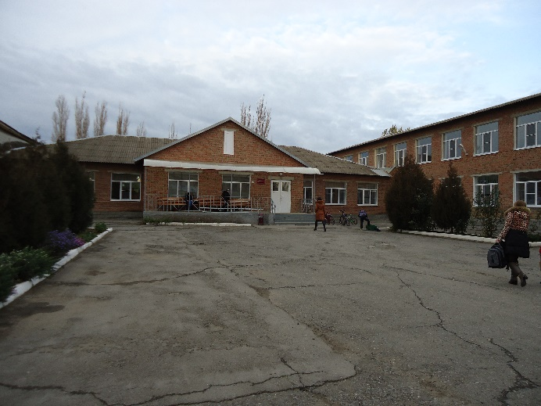

Фото 1 В Фото 1 Г

Территория, прилегающая к зданию (Фото 1А, 1 Б, 1 В, 1 Г)

Входы и выходы в здание (Фото 2 А, 2 Б)
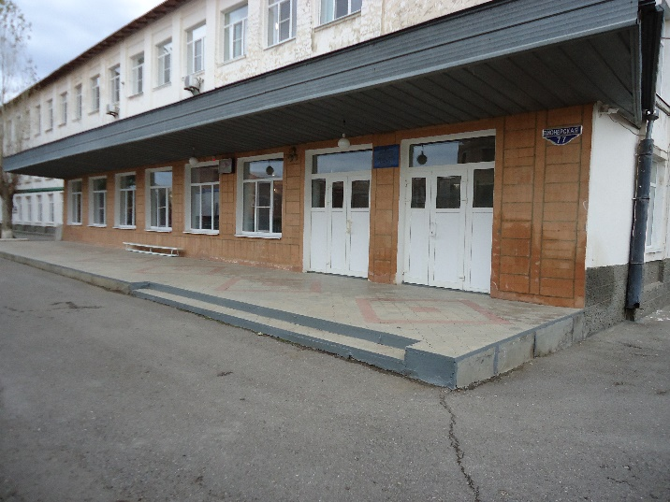
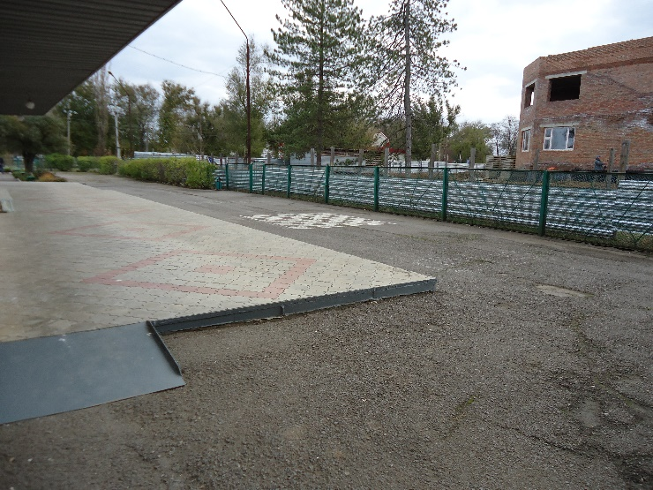

Фото 2 А Фото 2 Б

Тамбур (Фото 2 В)
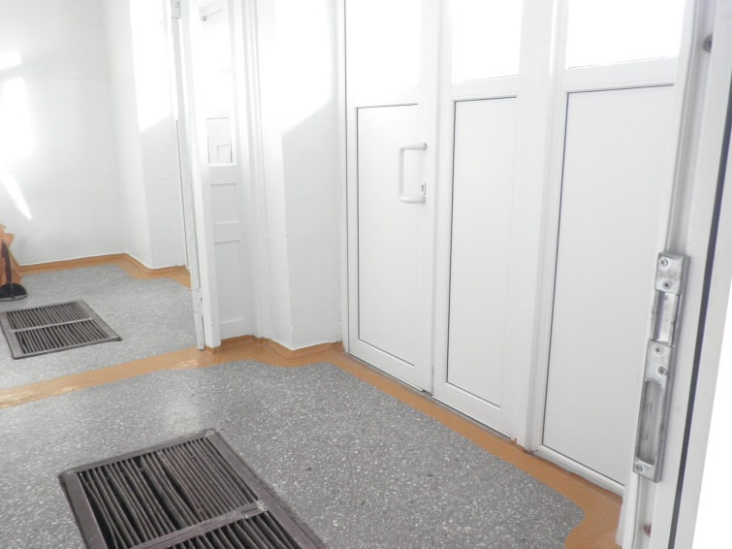

Фото 2 В

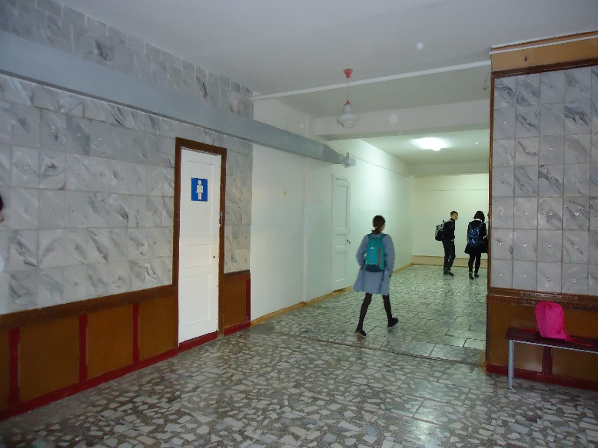
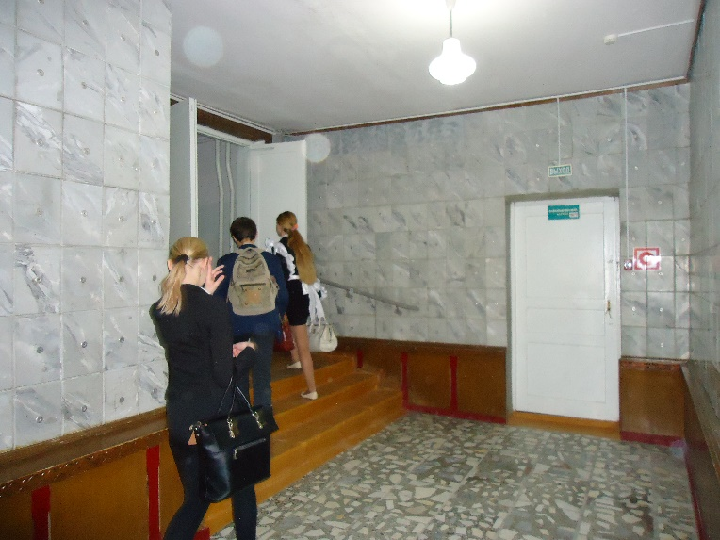

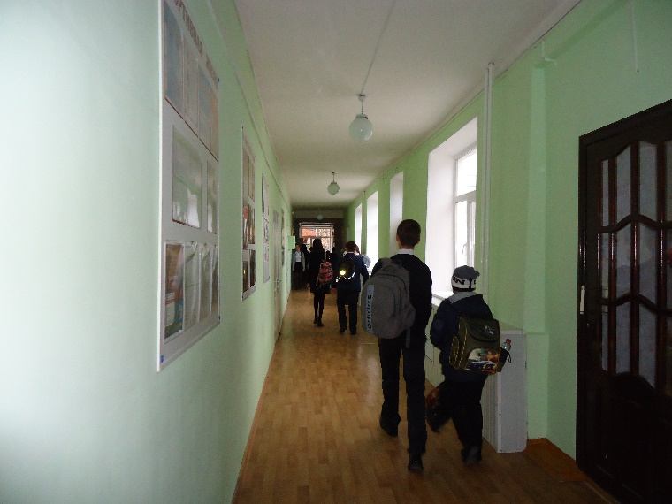
Фото 3 А Фото 3 Б
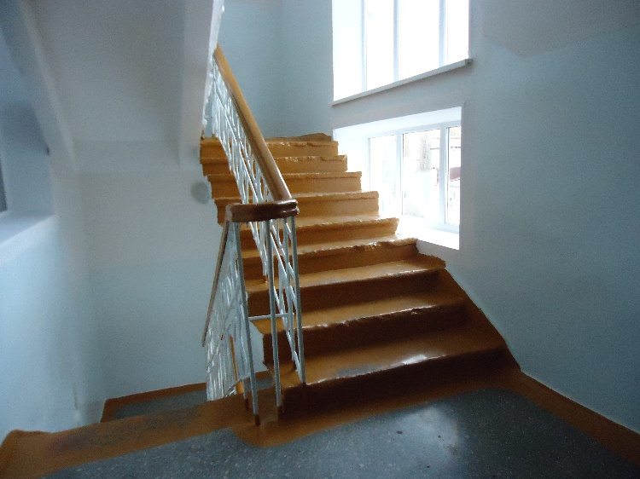

Фото 3 В Фото 3 Г

Пути движения внутри здания (Фото 3 А, 3 Б. 3 В, 3 Г)

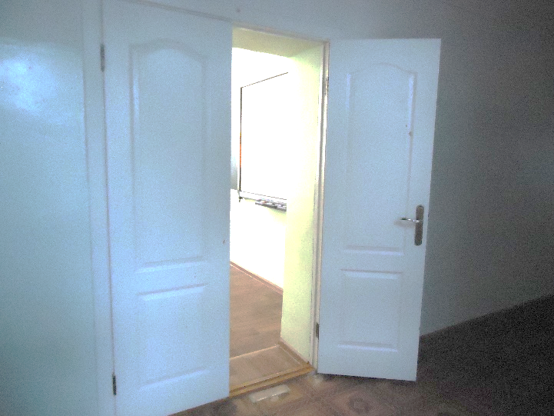
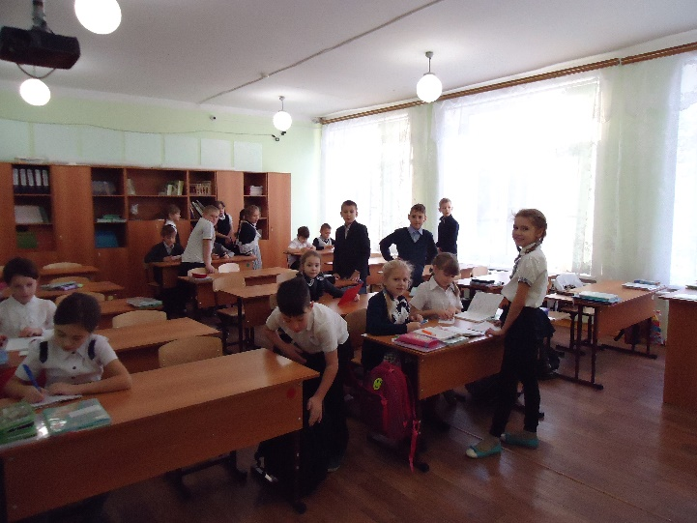

Фото 4 А Фото 4 Б

Зона целевого назначения здания (целевого посещения объекта) (Фото 4 А, 4 Б)

Зальная форма обслуживания (Фото 4 В, 4 Г)
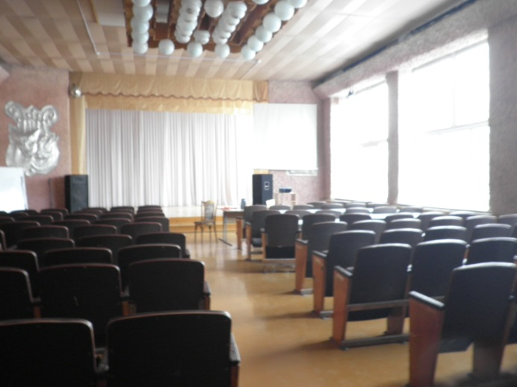
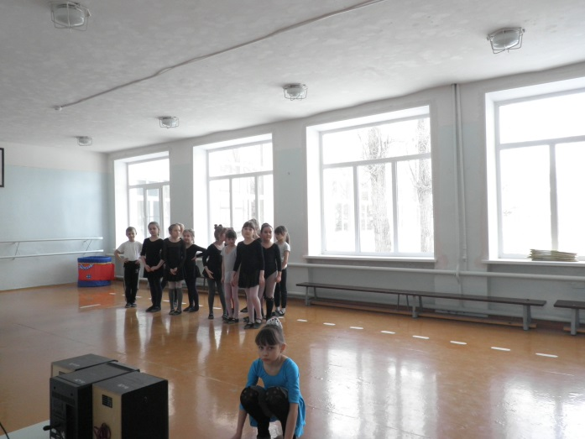

Фото 4 В Фото 4 Г

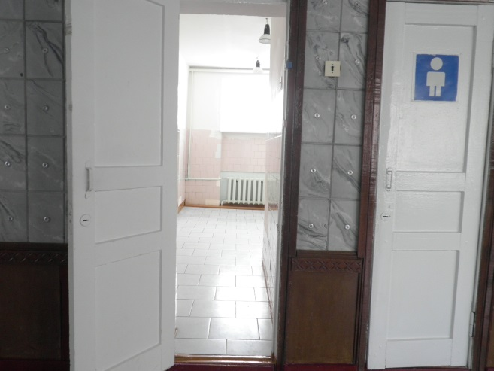
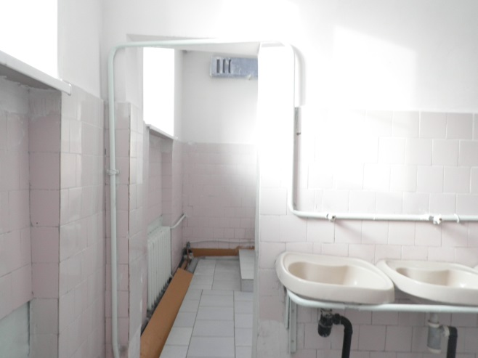

Фото 5 А Фото 5 Б
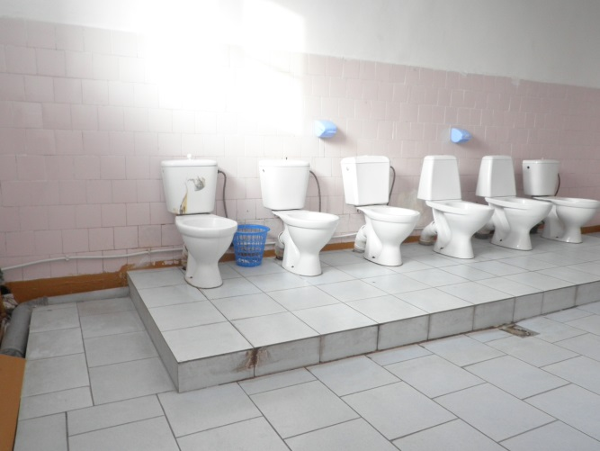

Фото 5 В
Санитарно – гигиенические помещения (Фото 5 А, 5 Б, 5 В)

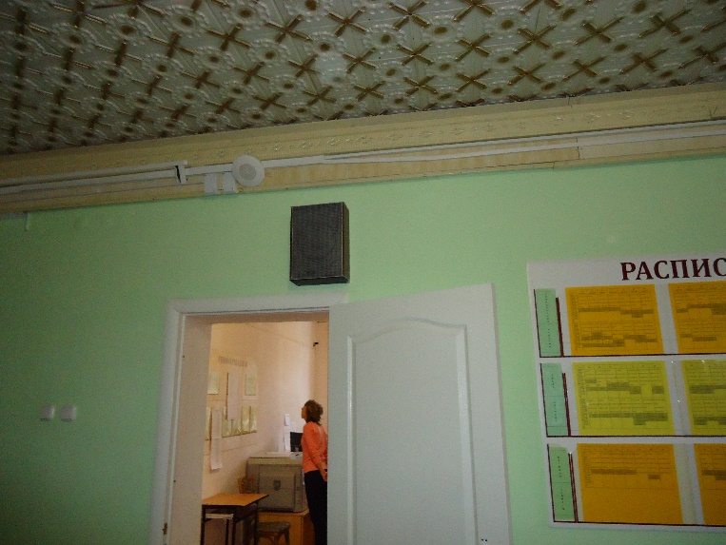
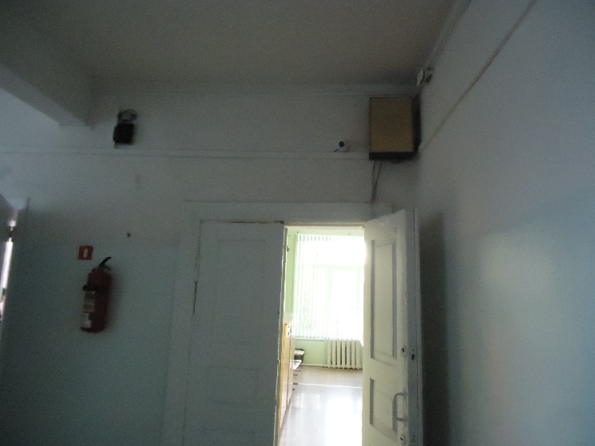

Фото 6 А Фото 6 Б

Система информации и связи (на всех зонах) (Фото 6 А, 6 Б)

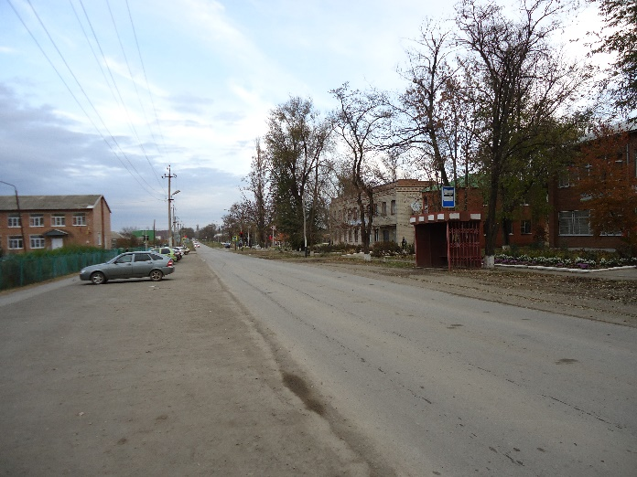
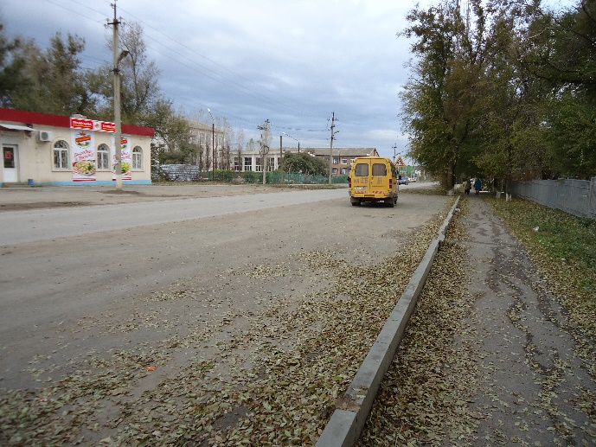

Фото 7 А Фото 7 Б

Пути движения к объекту (от остановки транспорта) (Фото 7 А, 7 Б)

Пути эвакуации (Фото 8А, 8Б)
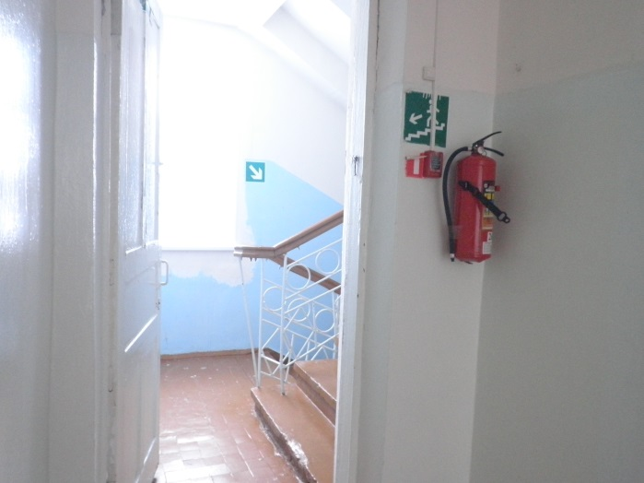
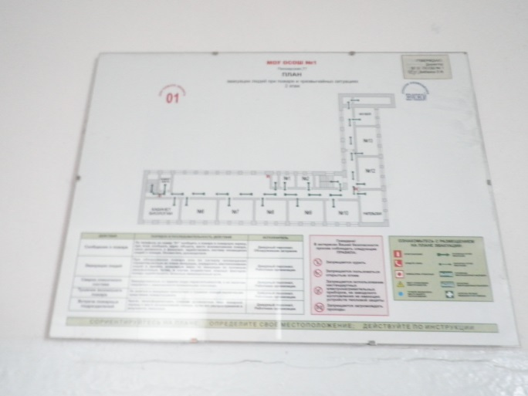

Фото 8 А Фото 8 Б

